附件：测试用例
- 面向运维人员的编程开发接口（Func-91）
测试项目 | 面向运维人员的编程开发接口
测试目的 | 验证管理员端新增“运维接口测试”页面后，运维人员可以通过统一界面完成系统状态巡检、预置样例请求调试和后端运维接口联调。
测试环境 | 前端访问地址为https://janusq.zju.edu.cn/quantumFinance/financial-programming；测试账号为 admin6，密码：123456 。
研究成果 | 运维接口测试页面、接口巡检清单、请求调试面板、预置接口样例、巡检表格“调试”跳转能力。
交付物 | 前端源码；技术报告tests/docs/150-algorithm-developer-interface/test_report.md；
必选/可选 | 必选
前置条件 | 网站服务可访问；浏览器可打开金融编程开发页面；
测试流程 | 1. 打开管理员端并登录，在左侧菜单点击“运维接口测试”，确认页面标题、管理工具说明和“一键巡检”入口可见。  图1：点击左侧“运维接口测试”菜单，确认页面进入运维接口测试。  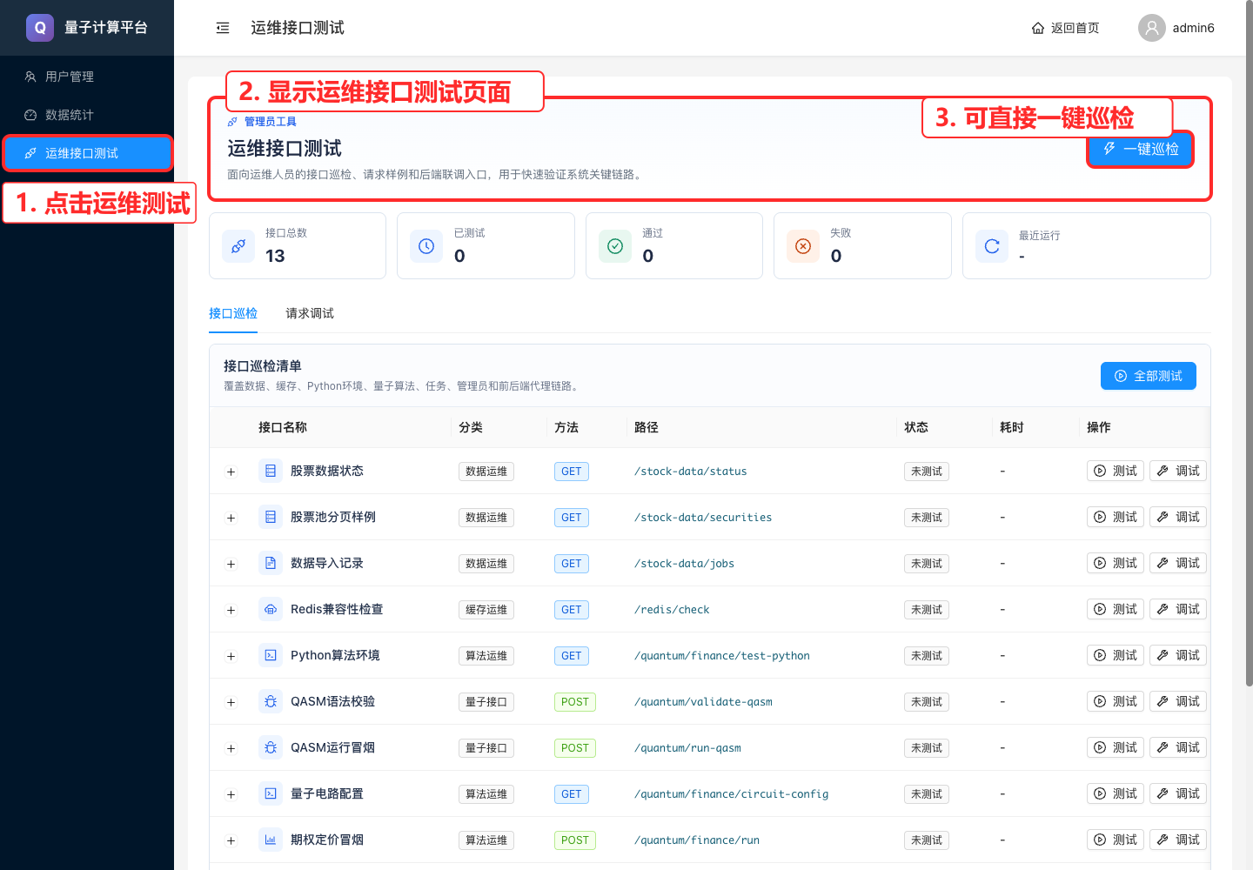  2. 在“接口巡检”页签点击“一键巡检”或“全部测试”，查看接口总数、已测试、通过、失败、最近运行统计卡片，并核对巡检清单中的接口名称、分类、方法、路径、状态、耗时、测试按钮和调试按钮。  图2：“接口巡检”页签。  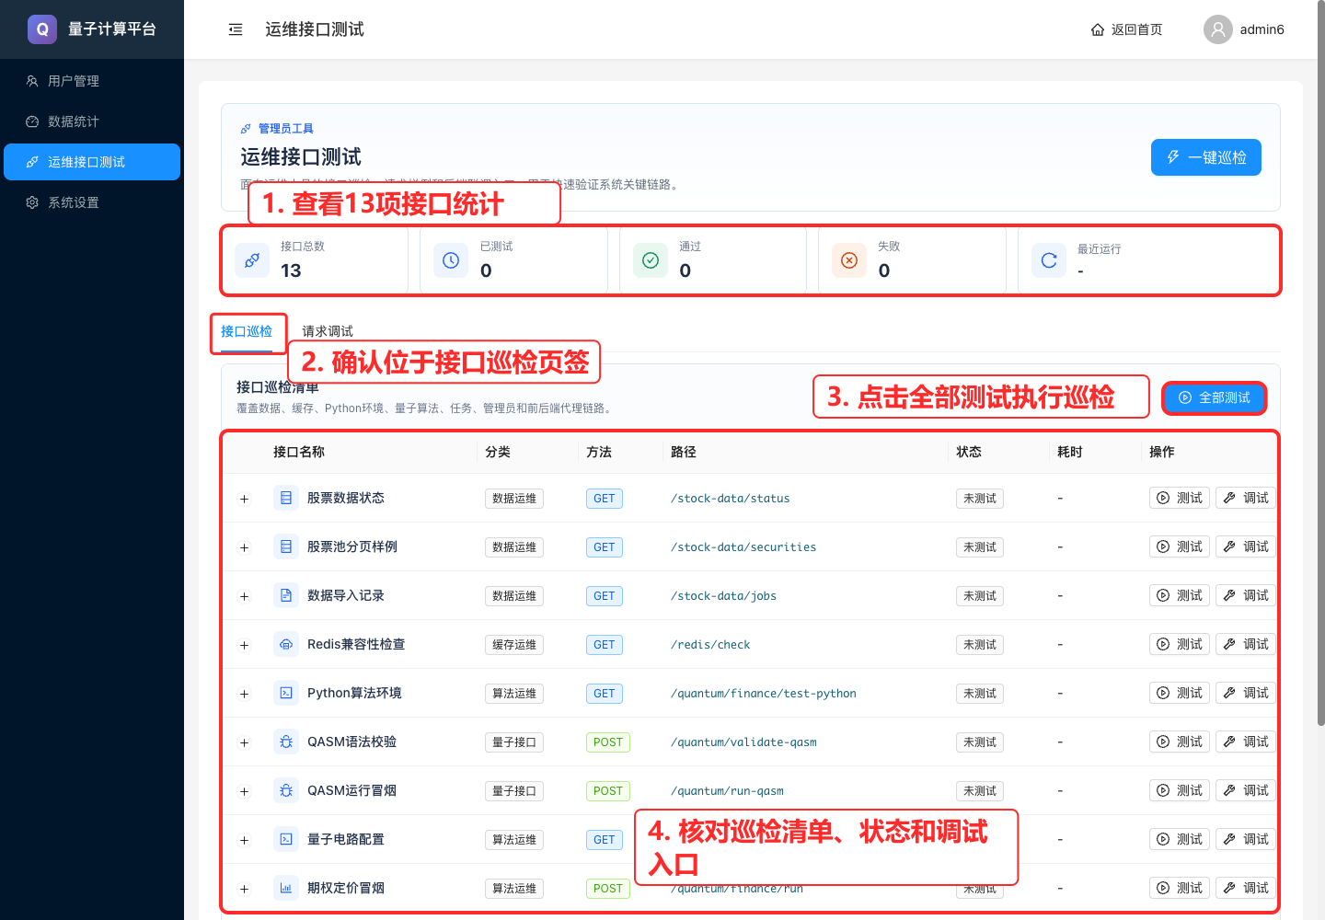  3. 切换到“请求调试”页签，选择预置接口，确认样例说明、请求方法、接口路径、查询参数 JSON 和请求体 JSON 可编辑，右侧保留响应结果展示区域。  图3：切换“请求调试”页签。  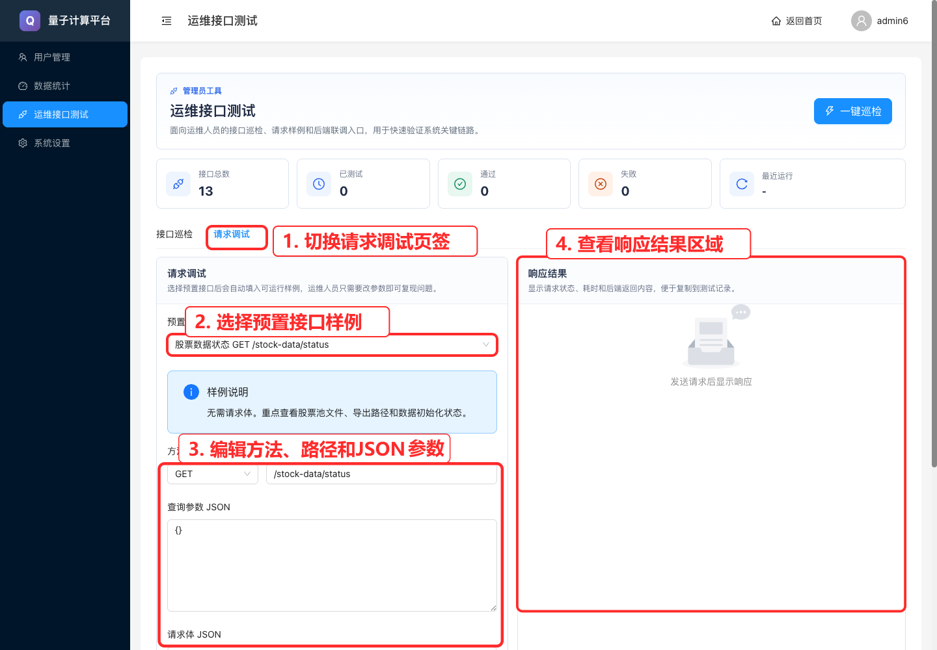  4. 在“接口巡检”清单点击任一接口行的“调试”按钮，确认页面自动切换到“请求调试”页签并加载对应接口样例参数；发送请求后在“响应结果”区域核对状态、耗时和返回内容。
预期结果 | 管理员端左侧菜单显示“运维接口测试”，点击后进入运维接口测试页面 “接口巡检”页签展示接口总数、已测试、通过、失败和最近运行统计卡片，支持一键巡检、单接口测试和单行调试；“请求调试”页签展示预置接口、样例说明、可编辑的方法、接口路径、查询参数 JSON、请求体 JSON、响应内容和耗时；
测试结果
测试结论

